LANKIDEENTZAKO LAGUNTZEN 2016KO DEIALDIA

ESKAERA ELEKTRONIKOA

*OHARRA: erakunde eskatzaileei beren eskaeren izapidetze elektronikoa erraztea du helburu gida honek. Eskaerak izapidetzen diren aldian zerbitzuan gorabeheraren bat gertatzen bada, jarri harremanetan Zuzenean zerbitzuarekin 012 zenbakian. Eskatutako dokumentazioa eta dokumentazio osagarria webgunean daude. Formularioaren inguruko zalantzak argitzeko, jarri harremanetan GLEArekin.

Erakundeek bi eratara egin ahal izango dituzte eskaerak elektronikoki:

A. Erakunde eskatzailearen txartelarekin sinatutako eskaera elektronikoa.

Eskaera online osatzen da, eta Eusko Jaurlaritzak onartutako pertsona juridiko baten txartelarekin sinatzen du erakundeak elektronikoki. Ez da beharrezkoa ordezkaritza-ahalordea aurkeztea, eskaera erakundeak egiten baitu bere izenean.

B. Erakunde eskatzailea ordezkatzen duen pertsonaren identifikazio-txartelarekin sinatutako eskaera elektronikoa.

Eskaera online osatzen da, eta erakundea legez ordezkatzeko ahalordea duen pertsona fisiko batek sinatzen du. Horretarako, Eusko Jaurlaritzak onartutako identifikazio fisikoko txartela erabiltzen du. Sinatzen duen pertsonak altan egon behar du Eusko Jaurlaritzaren ordezkarien erregistroan, edota aldez aurretik ahalordea eman behar dio GLEAri. Osterantzean, ordezkaritza-ahalordea erantsi beharko du (dagokion erlaitzean), webgunean jasotako ereduari jarraituz.

A. ERAKUNDE ESKATZAILEAREN TXARTELAREKIN SINATUTAKO ESKAERA ELEKTRONIKOA

* Eskaera gorde daiteke eta edozein unetan berreskura daiteke (ikus azken eranskina).

1. Sartu www.elankidetza.euskadi.eus webgunean.
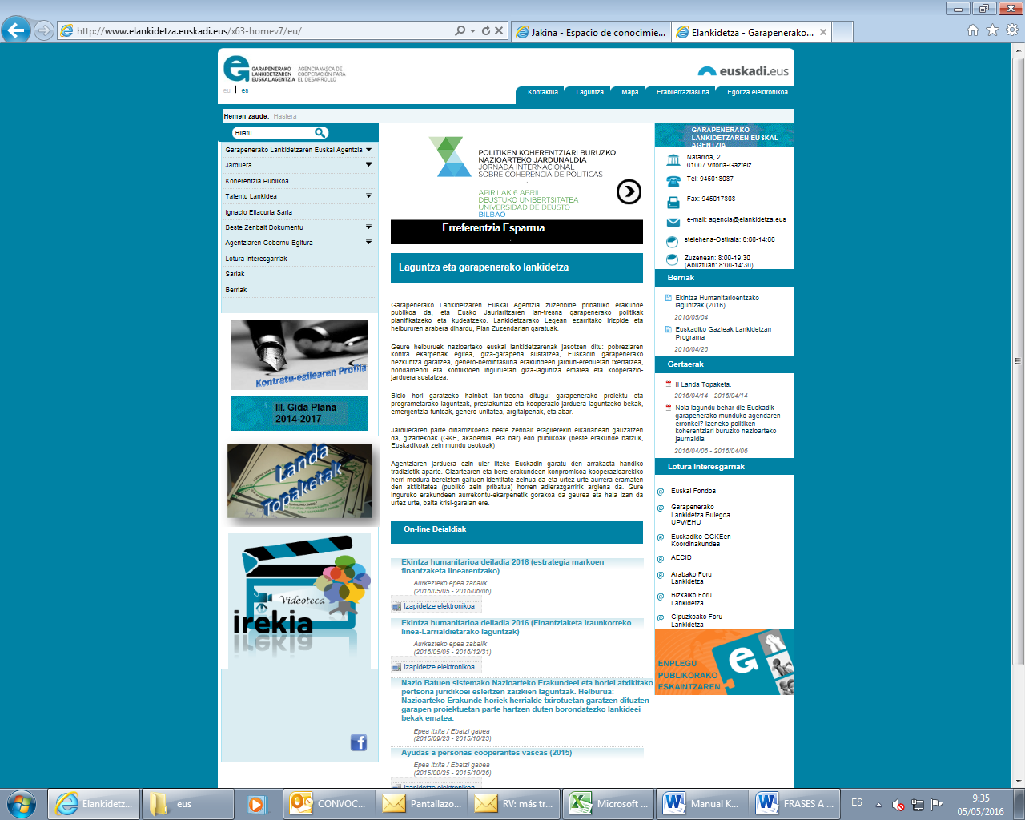
Deialdia hemen egongo da
2. Sakatu deialdia eta joan hurrengo pantailara.

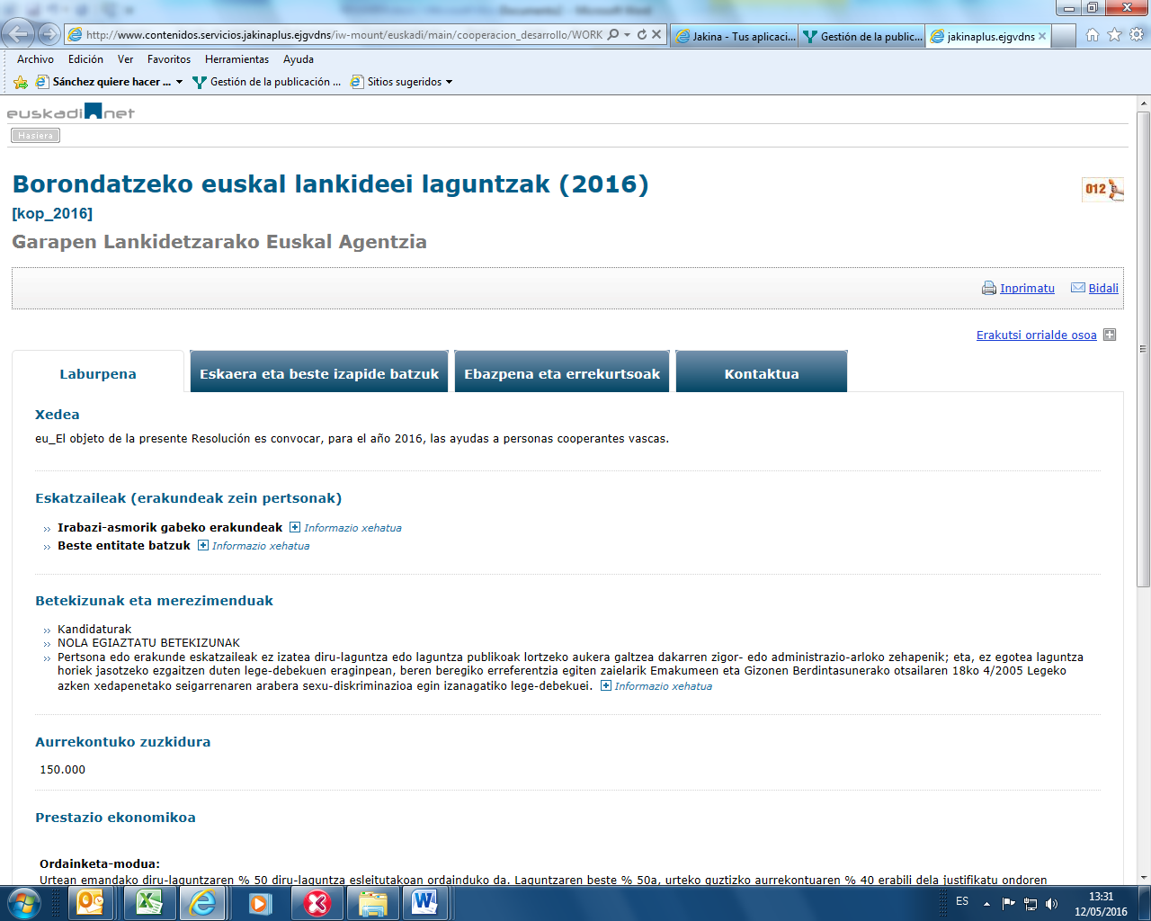

3. Hautatu “Eskaera eta beste izapide batzuk” erlaitza, eta hautatu kanal elektronikoa.

“Laburpena”, “Ebazpena eta errekurtsoak” eta “Kontaktua” erlaitzetan, deialdiari buruzko oinarrizko informazioa dago: xedea, betekizunak, zuzkidura ekonomikoa, araudi aplikagarria, jar daitezkeen errekurtsoak eta harremanetan jartzeko datuak.

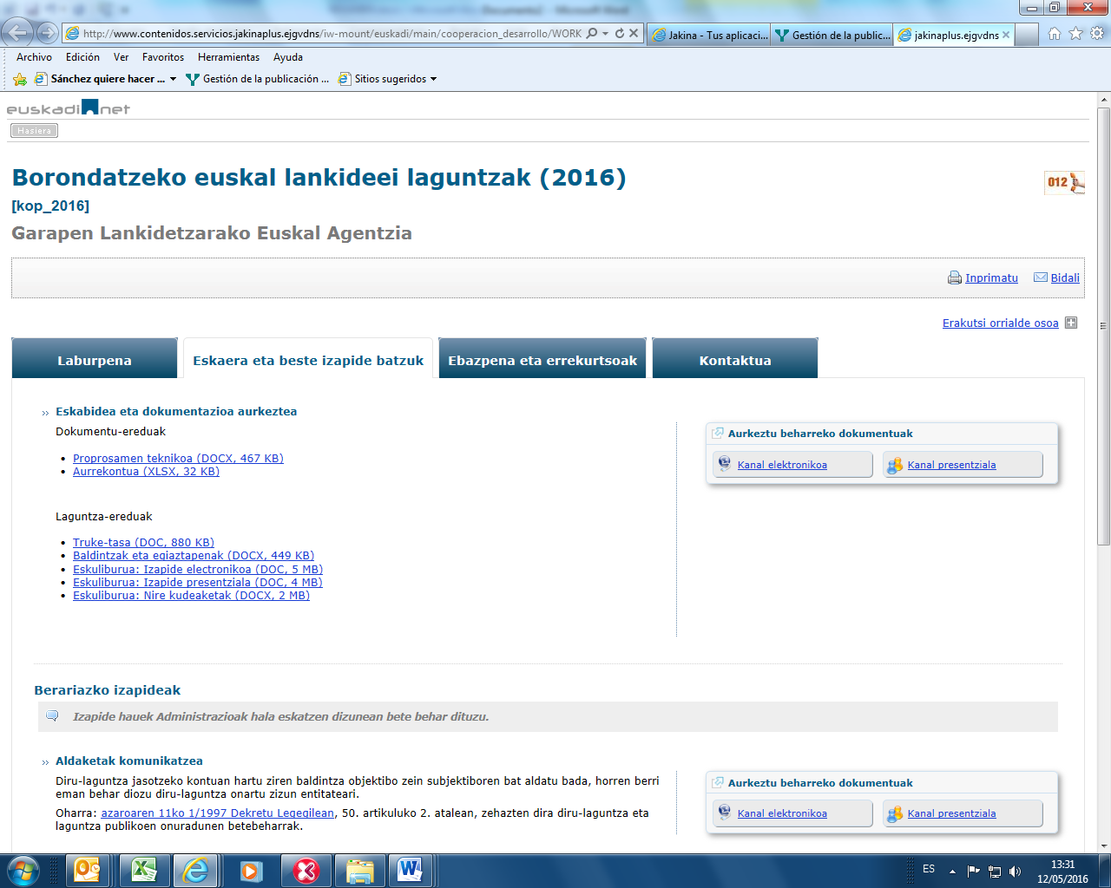
4. “Kanal elektronikoa” hautatu ondoren, hurrengo pantailara joango zara:

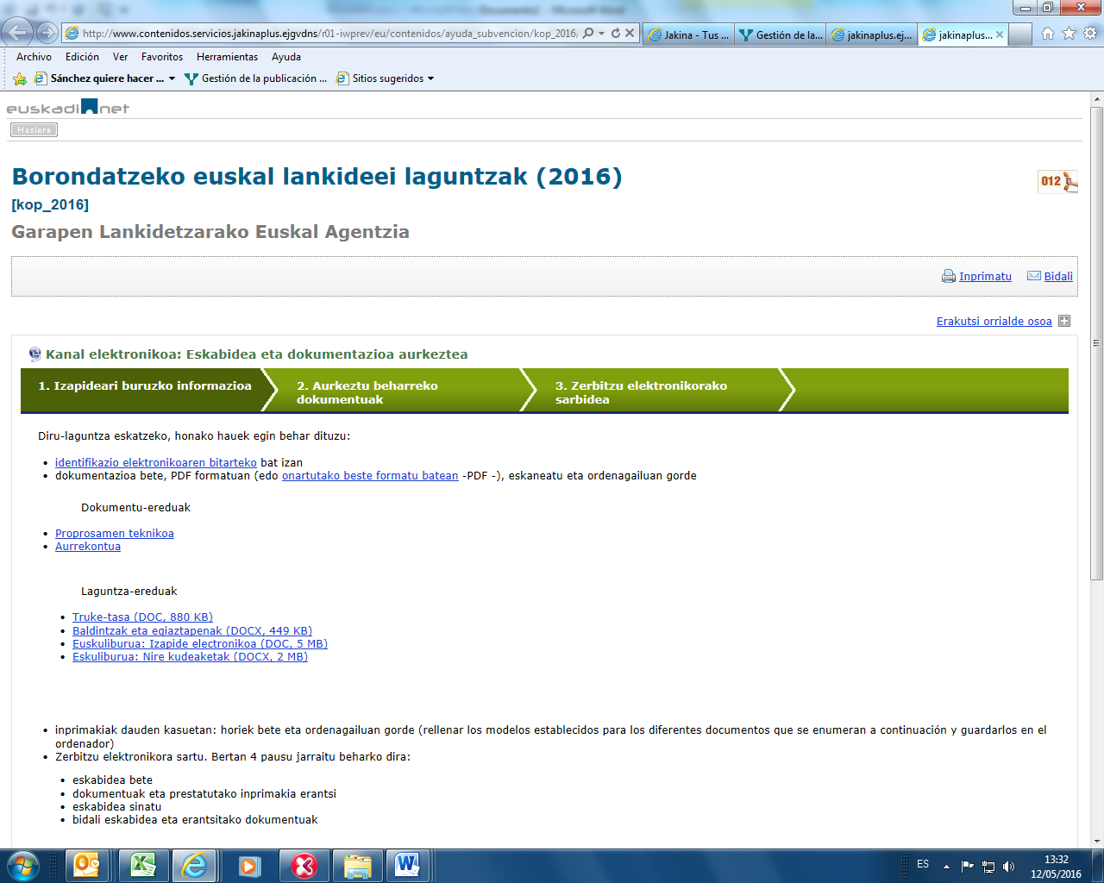

“Izapideari buruzko informazioa” eta “Aurkeztu beharreko dokumentuak” erlaitzek eskatutako dokumentazioari, dokumentazio osagarriari eta antolatzeko moduari buruzko informazioa biltzen dute.

5. Izapidetze elektronikoa egiteko, sakatu 3. erlaitza (“Zerbitzu elektronikorako sarbidea”).

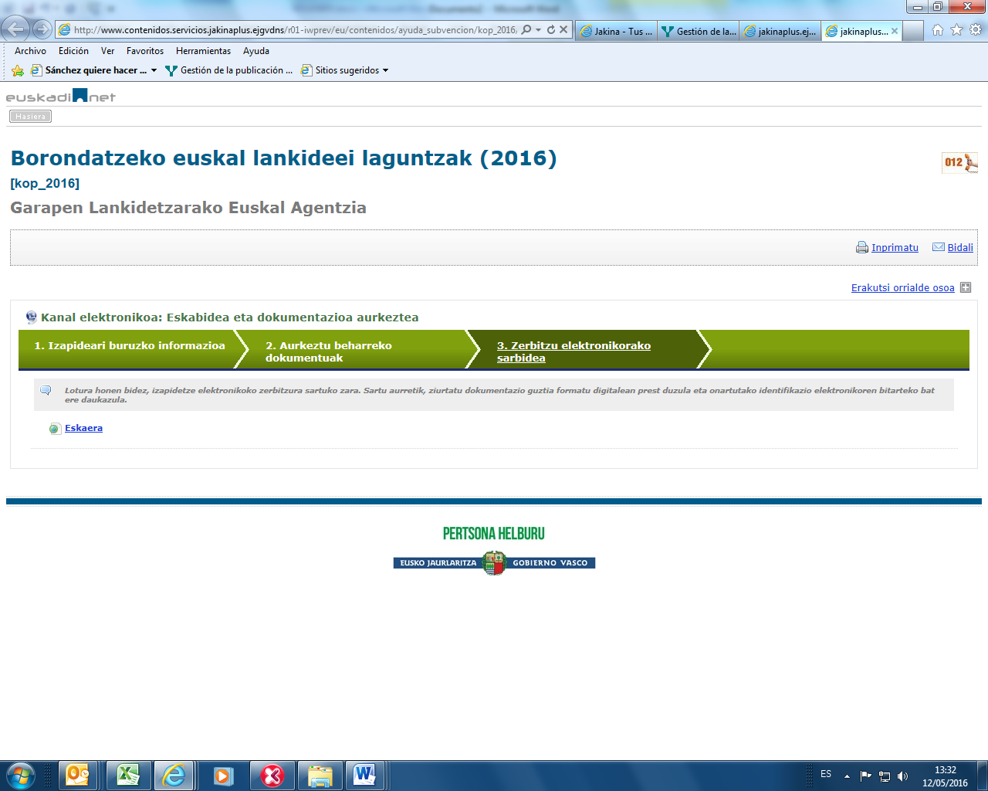
Eskaerarako sarbidea

6. Sartu erakundearen txartela ordenagailuan edo irakurgailuan. Sakatu “Jarraitu” aukera.

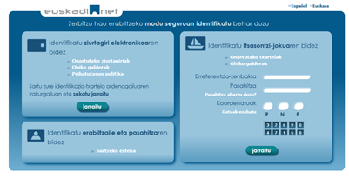

7. Sartu “1. Pausua: Identifikatu” atalean. Sakatu “Titularra” eta “Hurrengoa”. Txartela atera, eskaera osatu eta berriz ere sar daiteke, sinatzeko eta bidaltzeko.

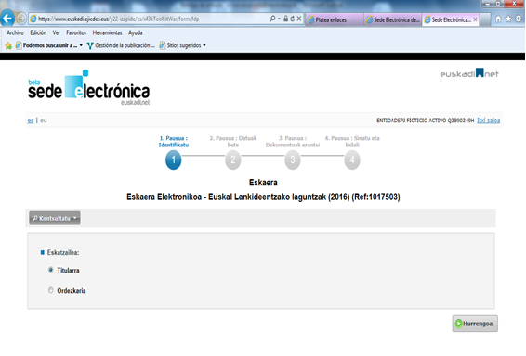
Txartelaren datuak agertzen dira

9. Sartu “2. Pausua: Datuak bete” atalean.

Honako erlaitz hauetako guztietako informazioa bete behar da: “Oinarrizko datuak”, “Proiektuaren datuak”, “Erantzukizunpeko adierazpenak” eta “Egiaztapena/konpromisoak”. Nahi den ordenan bete daitezke, baina, erlaitz batetik bestera igarotzeko, erlaitz horretako nahitaezko datu guztiak (*) bete behar dira, eta “Hurrengoa” aukera sakatu.

“Oinarrizko datuak” erlaitza
ERAKUNDEA
Erakundearen txartelaren datuak zuzenean agertuko dira (izena eta IFK).

“Oinarrizko datuak” erlaitza desberdina da eskaera sinatzeko moduaren arabera. Gainerakoak berdinak dira. Erakunde eskatzailearen txartelarekin sinatzen bada, honako pantaila hau ikusiko dugu:

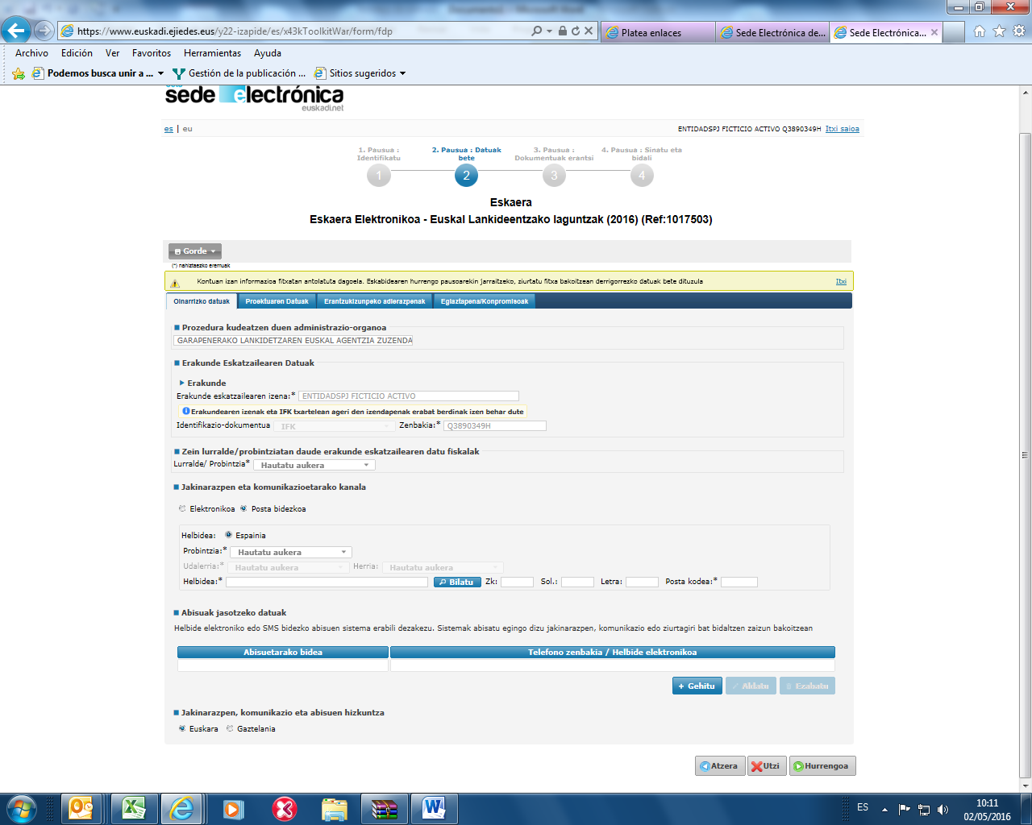
JAKINARAZPEN ETA KOMUNIKAZIOETARAKO KANALA
Jakinarazpenak eta komunikazioak nola jaso nahi diren.

ABISUETARAKO DATUAK
Jakinarazpen/komunikazio bat dagoela esateko abisua nola jaso nahi den. Betetzen ez bada, abisuak ezin izango dira ikusi.
KONTUZ! “ñ” letrak errorea ematen du posta-kontuetan.

Informazioa erlaitzetan antolatzen da. Nahi den ordenan bete daitezke, baina, erlaitz batetik bestera igarotzeko, erlaitz horretako nahitaezko datu guztiak (*) bete behar dira, eta “Hurrengoa” aukera sakatu.

“Proiektuaren datuak” erlaitza

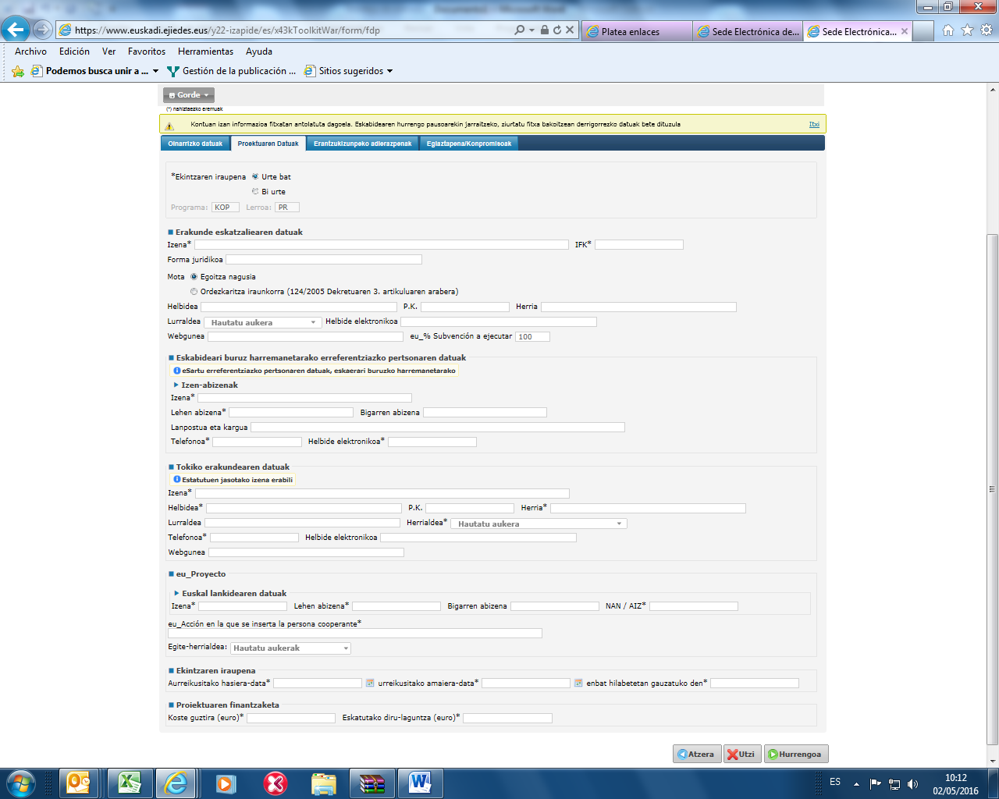
DATAK
Bi aldiz sartu behar dira
Datuak aurreko erlaitzetik jasotzen ditu

HERRIALDEA
Herrialdea aukeratu ondoren, sakatu “Itxi” aukera

“Erantzukizunpeko adierazpenak” erlaitza

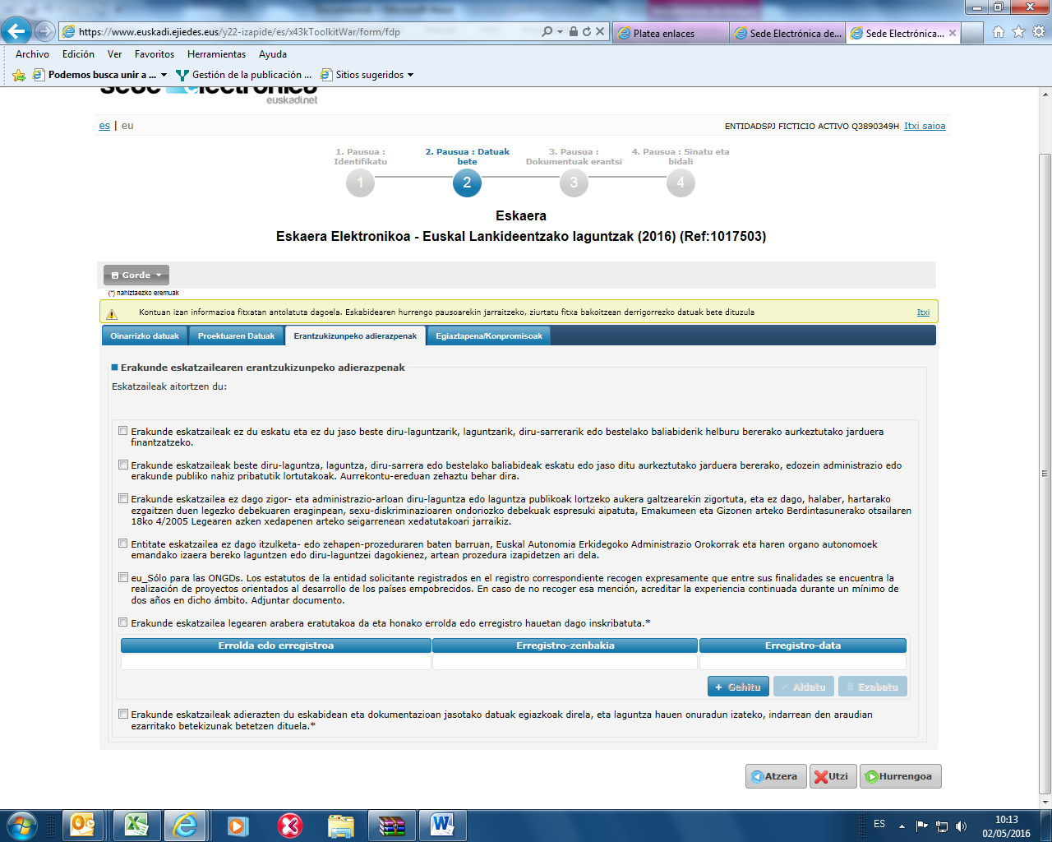

INSCRIPCIÓN
En caso de imposibilidad de inscripción, rellenar TODOS los campos de la tabla con NO PROCEDE

“Egiaztapena/konpromisoak” erlaitza

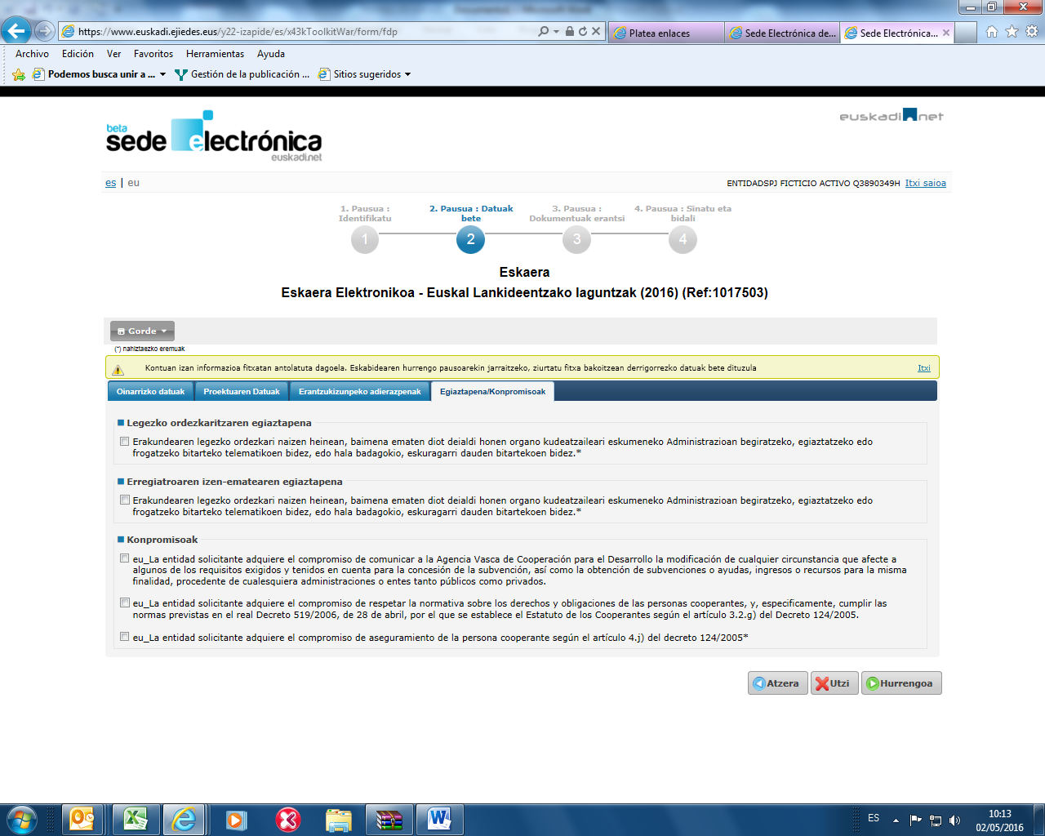

10. Sartu “3. Pausua: Dokumentuak erantsi” atalean.

Gaineratu eskatutako dokumentazioa webgunean eskuragarri dauden ereduen arabera, eta erantsi proiektua osatzen duten dokumentuak, balora daitezen (dagozkien eranskinetan antolatuta). Eskatutako dokumentazioaren eta dokumentazio osagarriaren zerrenda dokumentu batean dago, webgunean.

Pausu honetan online aurkezten ez diren dokumentuak era presentzialean edota “Nire kudeaketak” plataformaren bitartez aurkeztu beharko dira, espedienteari alta eman ondoren. Dokumentuak online edo beste erara aurkezten ez badira eta nahitaezko betekizunak badira, GLEAk hori zuzentzeko errekerimendua egingo du.

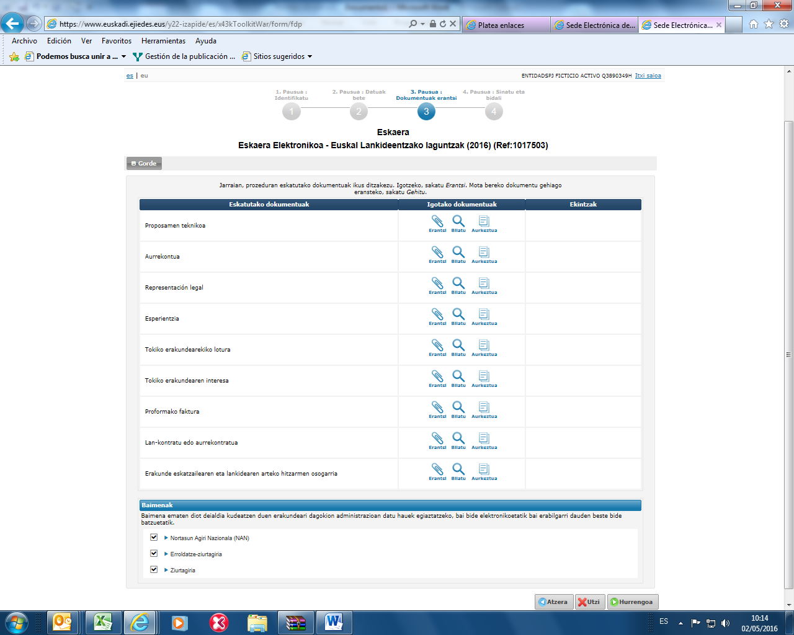
LEGEZKO ORDEZKARITZA
EZ da beharrezkoa erakundeak sinatzen badu.
Beharrezkoa da ordezkariak sinatzen badu (ordezkarien erregistroan altan dagoenean edo ahalordea aurrez GLEAri eman dionean izan ezik).
Saguarekin dokumentu baten gainean jarriz gero, hari buruzko azalpena ikusiko dugu
ERANTSI
Ordenagailuan biltegiratutako dokumentu bat bilatzen du.
AURKEZTUA
Aurrez Administrazioan aurkeztutako dokumentua bilatzen du.
LUPA
Administrazioan izapidetze elektroniko bidez aurkeztutako dokumentua bilatzen du dataren arabera.

Eskaera presentzialean ez da ikono hau agertzen.

“Lupa”: aldez aurretik Administrazioan aurkeztutako dokumentua bilatzen du dataren arabera. Izapidetze elektronikoan egin beharreko ibilbidea laburra denez gero, ez dugu aukera hau erabiliko.

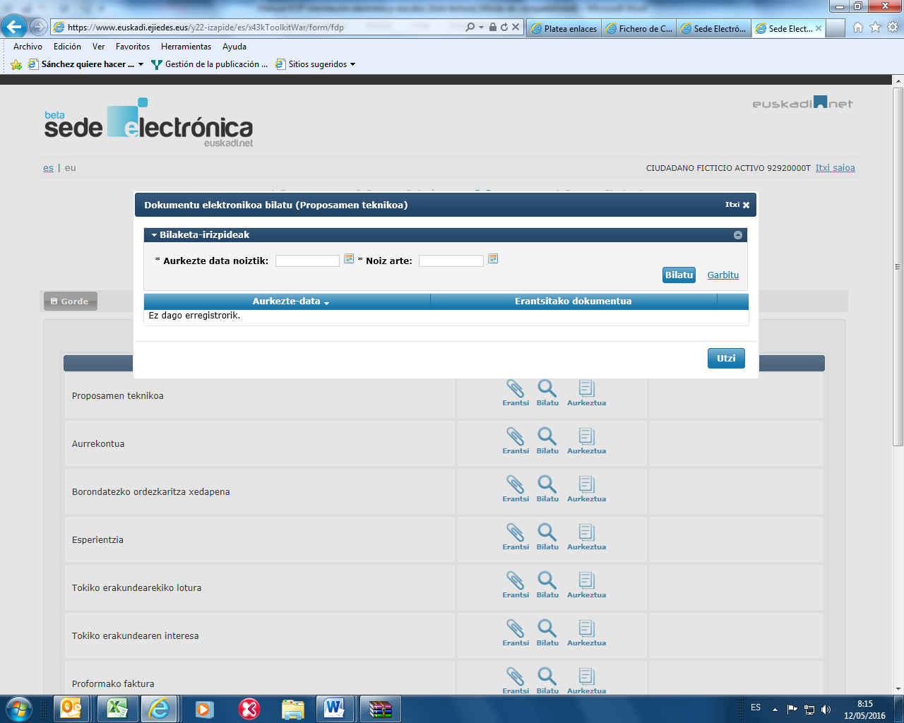

“Aurkeztua”: dokumentu bat aldez aurretik Administrazioan aurkeztu bada, ez da beharrezkoa izango berriz aurkeztea. GLEAk dokumentua aurki dezan, honako hauek adierazi behar dira: izena (Ordezkaritza Ahalordea, Plan Estrategikoa eta abar) eta dokumentua aurkeztu zen organoa (GLEA gehienetan). Ez da nahitaezkoa aurkezpen-data zehaztea. Bete datuak eta “Gorde”.
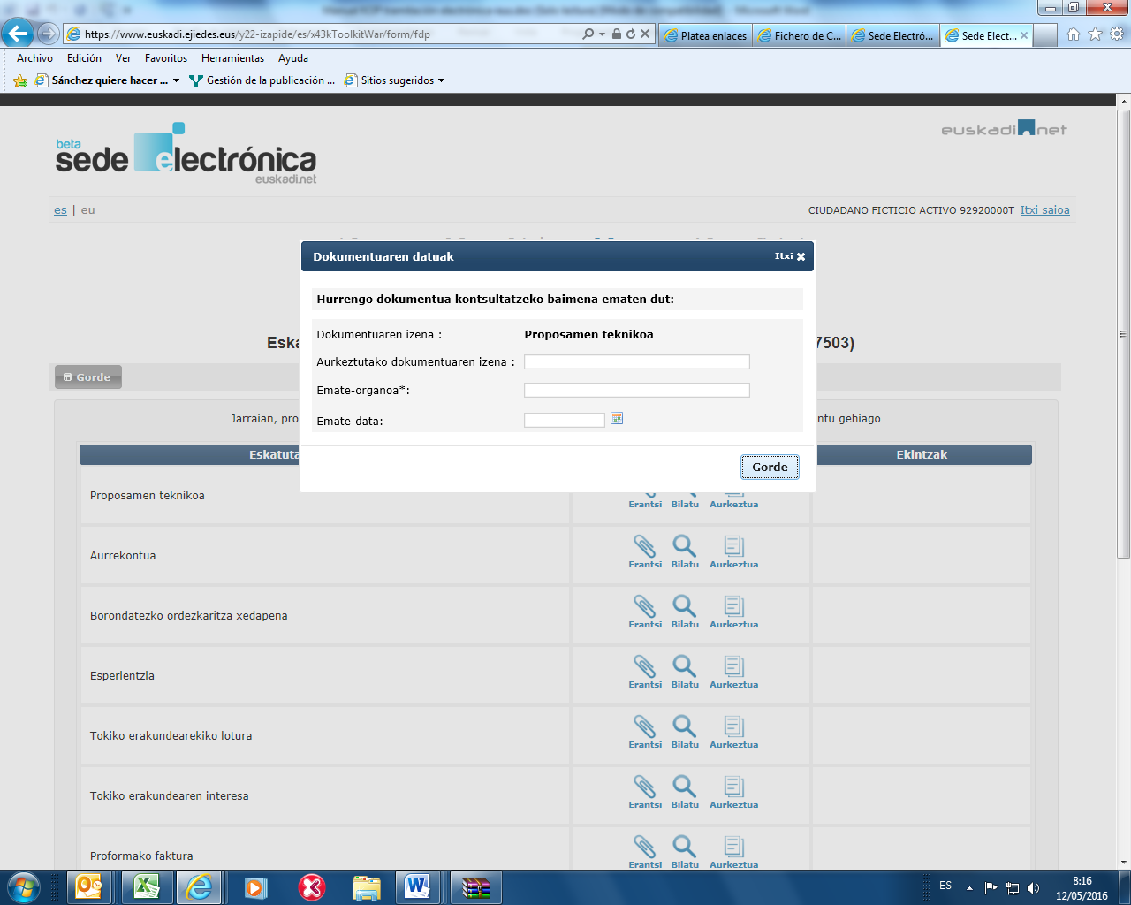

Dokumentu bat eranstean, honako pantaila hau agertzen da:

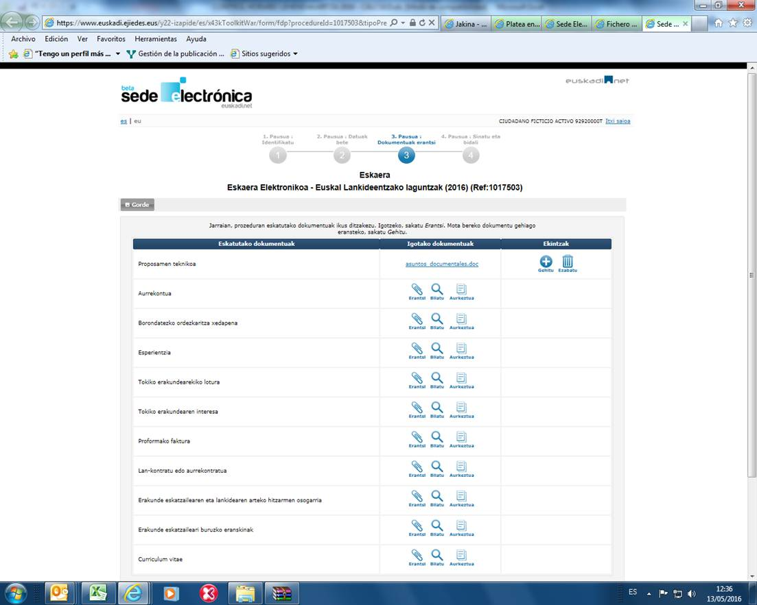

PAPEREAN
Arazorik badago
Erantsitako dokumentuaren izena
GEHITU
Kategoria bereko dokumentu gehiago sartzeko
EZABATU
Oker erantsitako dokumentu bat ezabatzeko

11. Sartu “4. Pausua: Sinatu eta bidali” atalean. Egiaztatu datuak, txertatu erakundearen txartela eta sinatu beheko botoiarekin.

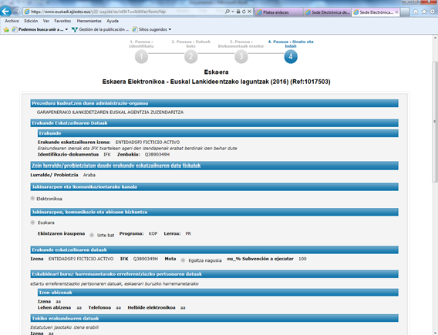
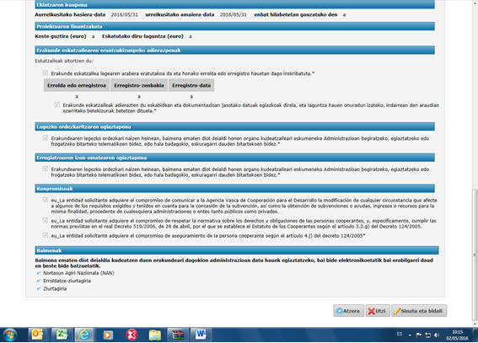
Aurreko pausura itzul daiteke edozein datu aldatzeko

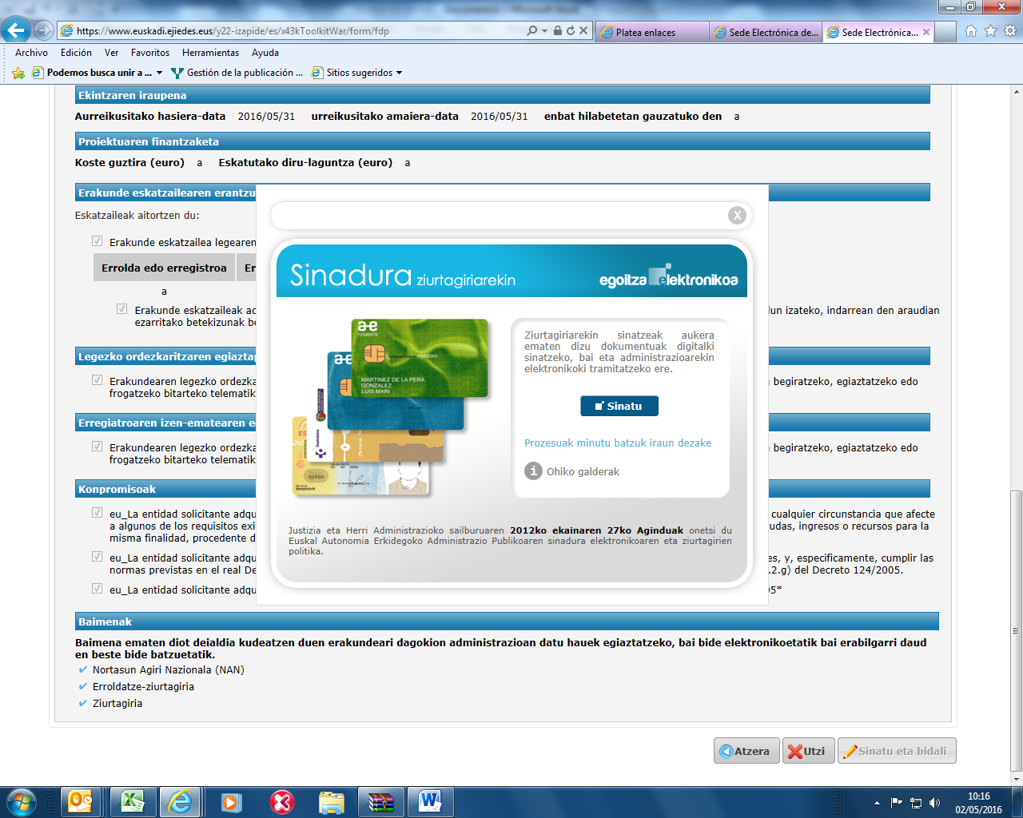

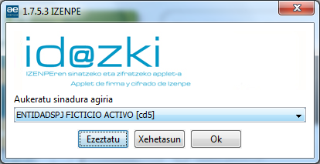

Sinatu ondoren, bidalitakoaren laburpena agertzen da pantailan.

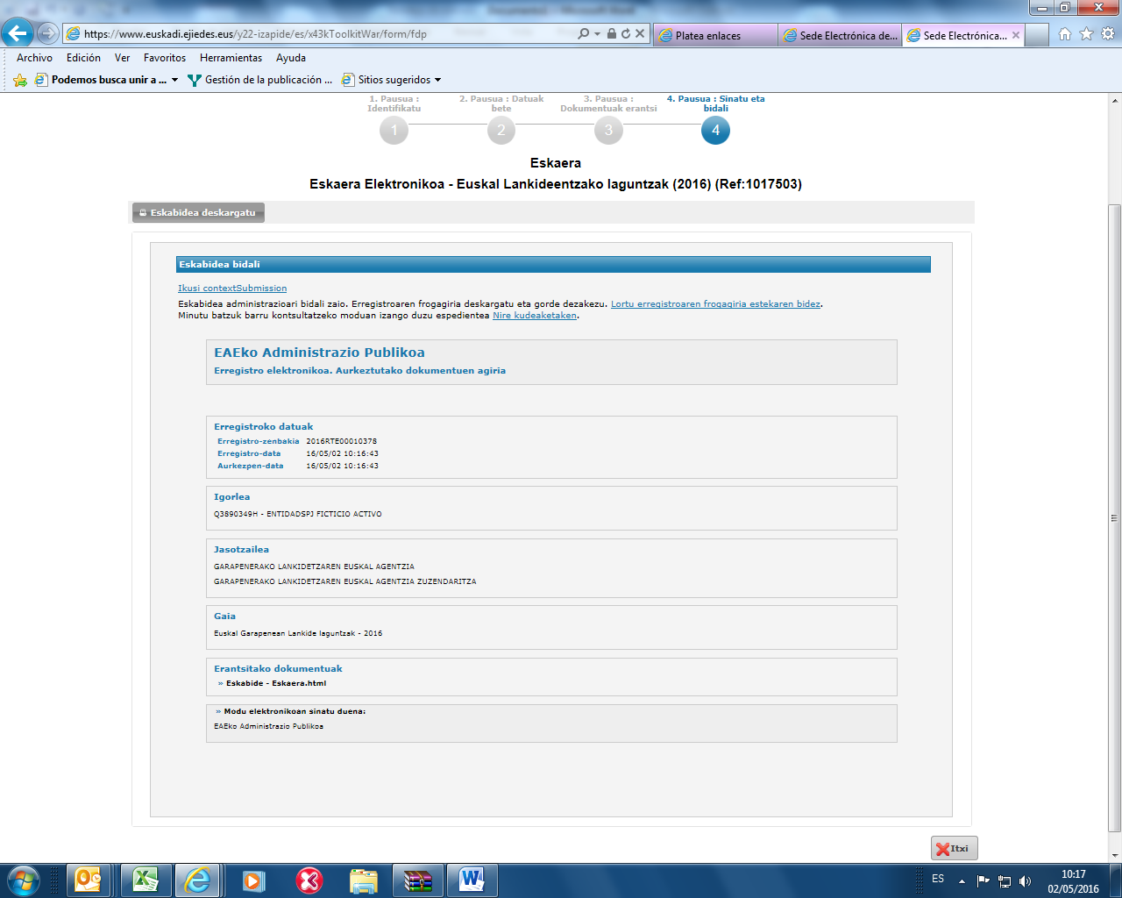
Erregistro-zenbakia eta erregistro- eta aurkezpen-datak
Interesduna
Jasotzailea
Erantsitako dokumentuak
Sinadura electrónica

B. TXARTEL PERTSONALAREKIN SINATUTAKO ESKAERA ELEKTRONIKOA

Erakundearen txartelarekin sinatutako eskaera elektronikoaren kasuan adierazitako lehen bost pausuei jarraitu ondoren, eman beste honako pausu hauek:

6. Sartu erakundea ordezkatzen duen pertsonaren txartel pertsonala ordenagailuan edo irakurgailuan. Sakatu “Jarraitu” aukera.

7. Sartu “1. Pausua: Identifikatu” atalean. Aukeratu “Ordezkaria” (ahaztu azpian agertzen dena).

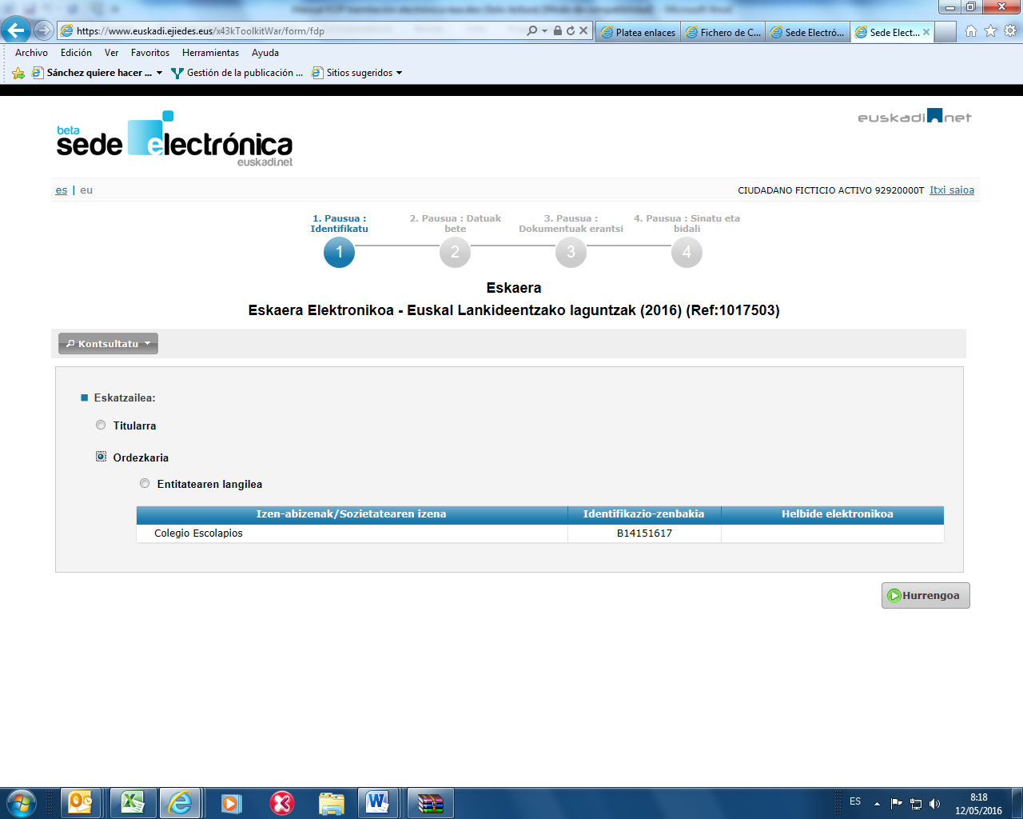
Txartelaren datuak agertzen dira

8. Sartu “2. Pausua: Datuak bete” atalean.

Honako erlaitz hauetako guztietako datuak bete behar dira: “Oinarrizko datuak”, “Proiektuaren datuak”, “Erantzukizunpeko adierazpenak” eta “Egiaztapena/konpromisoak”. Nahi den ordenan bete daitezke, baina, erlaitz batetik bestera igarotzeko, erlaitz horretako nahitaezko datu guztiak (*) bete behar dira, eta “Hurrengoa” aukera sakatu.

“Oinarrizko datuak” erlaitza desberdina da eskaera sinatzeko moduaren arabera. Erakundea ordezkatzen duen pertsonaren txartel pertsonalarekin sinatzen bada, honako pantaila hau ikusiko dugu:

“Oinarrizko datuak” erlaitza

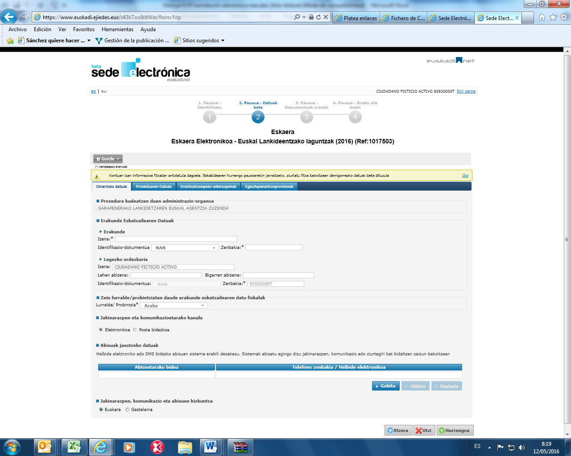
LEGEZKO ORDEZKARIA
Txartel pertsonalaren datuak agertuko dira zuzenean (izena, abizenak, NAN)
ERAKUNDEA
Sartu erakunde eskatzailearen datuak (izena eta IFK), IFK txartelean agertzen diren bezala. Letrak eta zenbakiak jarraian daudela idazten da IFK, gidoirik gabe.
JAKINARAZPEN ETA KOMUNIKAZIOETARAKO KANALA
Jakinarazpenak eta komunikazioak nola jaso nahi diren.

ABISUETARAKO DATUAK
Jakinarazpen/komunikazio bat dagoela esateko abisua nola jaso nahi den.

Gainerako erlaitzak erakundearen sinadurarekin izapidetutako eskaeran erabiltzen diren berak dira. Berrikusi “Proiektuaren datuak”, “Erantzukizunpeko adierazpenak” eta “Egiaztapena/konpromisoak” erlaitzen inguruko argibideak (6-8. orrialdeak).

10. Sartu “3. Pausua: Dokumentuak erantsi” atalean, osatu eta sakatu “Hurrengoa” aukera. Ikusi erakundearen sinadurarekin izapidetutako eskaeraren inguruko aurreko argibideak (9-12. orrialdeak).

11. Sartu “4. Pausua: Sinatu eta bidali” atalean. Egiaztatu datuak eta sinatu beheko botoiarekin. Sinatu ondoren, bidalitakoaren laburpena agertzen da pantailan. Ikusi erakundearen sinadurarekin izapidetutako eskaeraren inguruko aurreko argibideak (13. eta 14. orrialdeak).
ERANSKINA: NOLA GORDE BEHAR DIRA DATUAK ETA ESKAERA OSATZEN JARRAITU?

1. Gorde eskaera edozein erlaitzetan “Gorde” botoiaren gainean klik eginda.

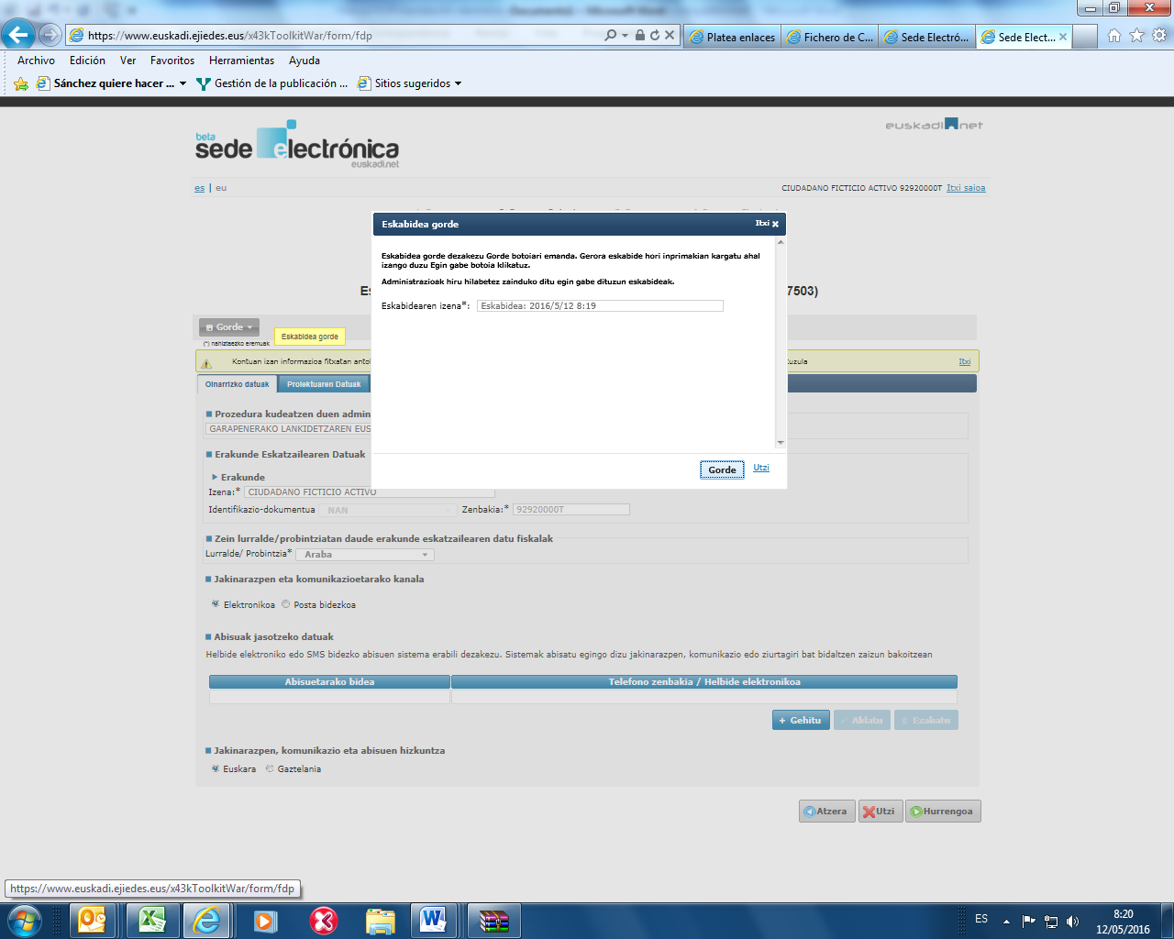
Eskaera gordetzeko erabili den izena

2. Berreskuratu eskaera “1. urratsean: Identifikazioa” “Kontsultatu” eta “Egiteke” botoiaren gainean klik eginda

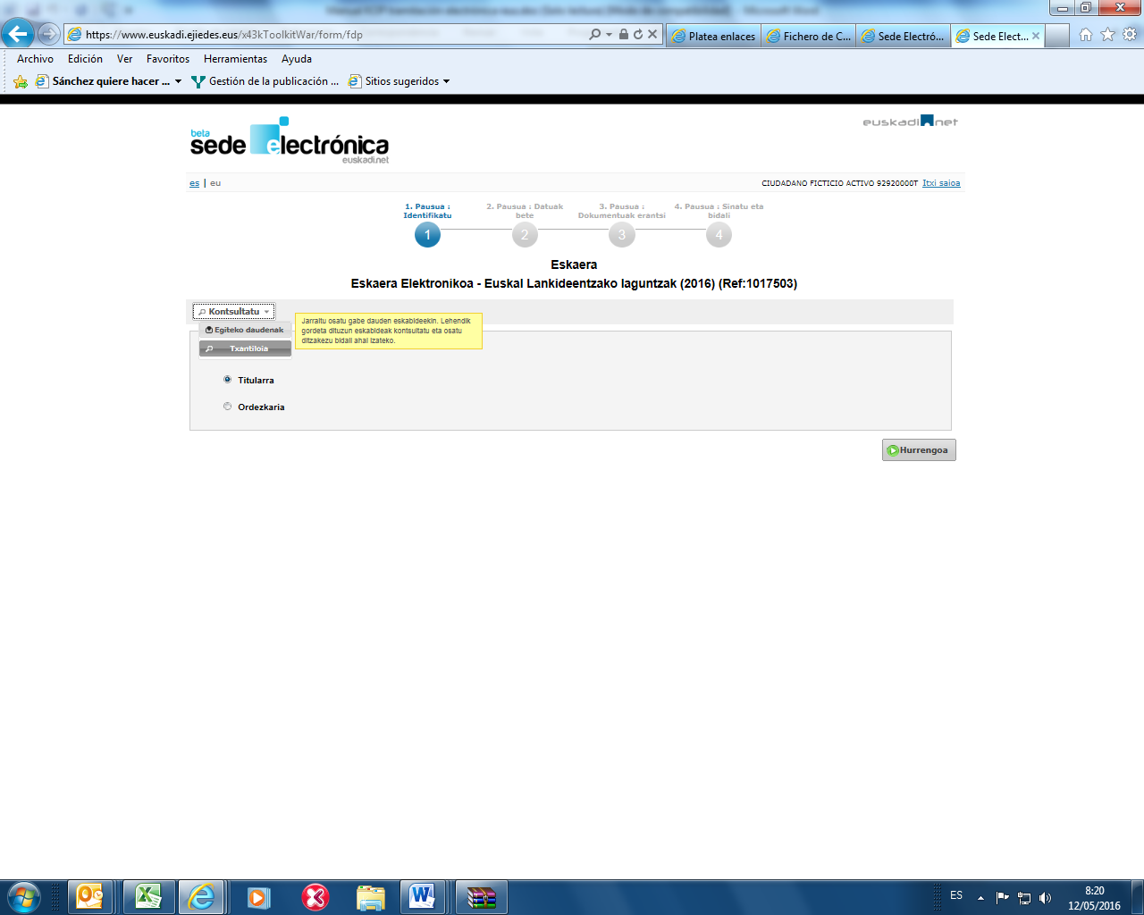

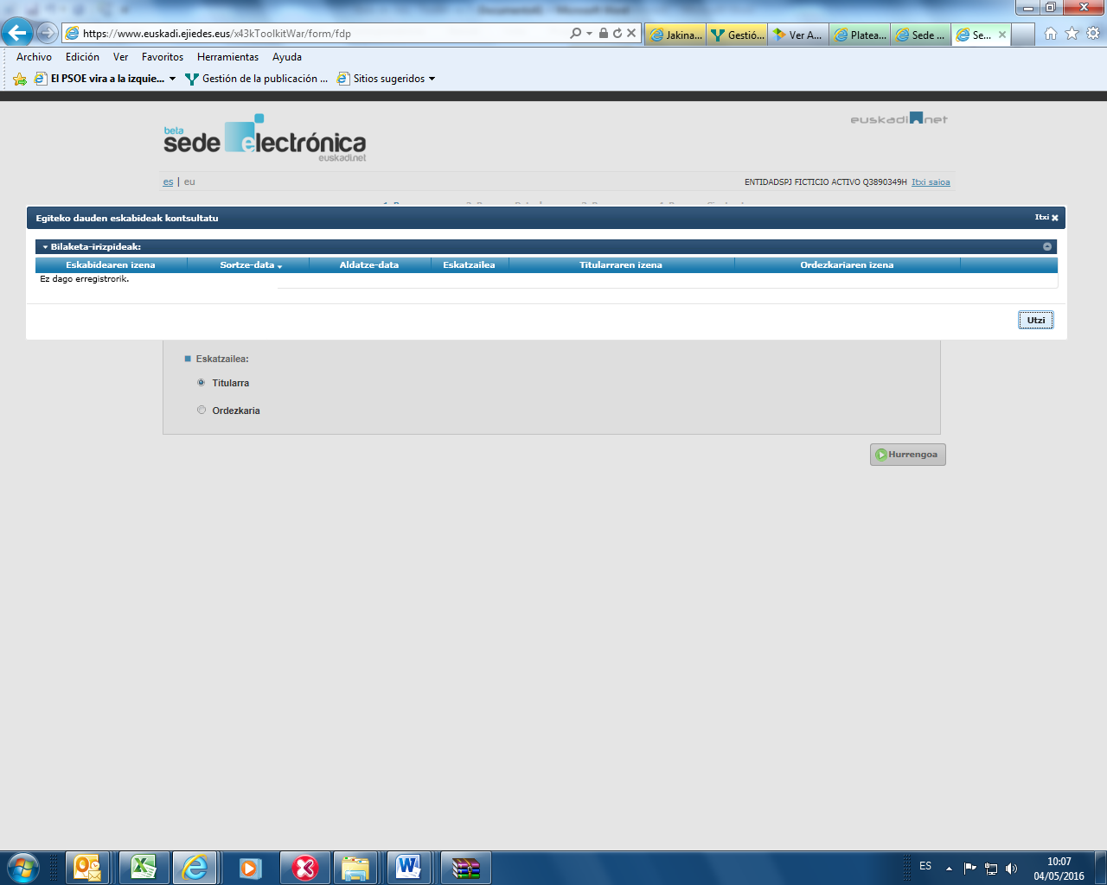
Eskaera azalduko da gordetzeko erabili den izenarekin. Hautatu eta jarraitu betetzen.

Eusko Jaurlaritzak onartutako pertsona juridiko eta fisikoen identifikazio elektronikorako baliabideei buruzko informazio gehiago nahi izanez gero, bisitatu honako webgune hau: https://www.euskadi.eus/y22-izapide2/es/contenidos/informacion/certificados_admitidos/es_cert_ele/certificados_electronicos.html
Nabigatzailea mota honetakoa izango da: Internet Explorer 8, Firefox 4, Google Chrome 10, Safari 5 eta Opera 11 edo beren ondorengo bertsioak. Internet Explorer gomendatzen da.

